DOCUMENTACIÓN ANALISIS DE SOFTWARE

PROYECTO:
SOFTWARE PARA LA CREACIÓN DE LA APLICACIÓN “ALERTA MUJER”

AUTOR: FREINIER STEVEN CARDONA PEREZ

SERVICIO NACIONAL DE APRENDIZAJE –SENA
ANALISIS Y DESARROLLO DE SOFTWARE – 3145555

2026

Tabla de contenido
1. Introducción 6
2. Descripción general del sistema 7
3. Arquitectura del software 9
3.1. Capa de presentación 9
3.2. Capa de aplicación y lógica de negocio 9
3.3. Capa de datos 10
3.4. Comunicación entre componentes 10
4. Diseño de componentes o módulos 10
4.1. Módulo de identidad y autenticación 10
4.2. Módulo de perfil y configuración 11
4.3. Módulo de contactos de confianza 11
4.4. Módulo de emergencias 11
4.5. Módulo de ubicación 12
4.6. Módulo de evidencias 12
4.7. Módulo de chat 13
4.8. Módulo administrativo 13
5. Diagramas UML 13
5.1. Criterios de interpretación 24
6. Diseño de base de datos 25
6.1. Esquemas principales 25
6.2. Entidades principales 26
6.3. Relaciones principales 26
7. Diseño de interfaces 27
7.1. Pantalla de registro 27
7.2. Pantalla de verificación 28
7.3. Pantalla de inicio de sesión 28
7.4. Pantalla de recuperación de contraseña 29
7.5. Pantalla principal y activación de emergencia 29
7.6. Pantalla de contactos de confianza 29
7.7. Pantalla de emergencia activa 30
7.8. Pantalla de evidencias 30
7.9. Pantalla de chat 31
7.10. Panel administrativo web 31
8. Reglas de negocio 32
9. Seguridad del sistema 33
9.1. Autenticación 33
9.2. Protección de contraseñas 33
9.3. Autorización 33
9.4. Protección de evidencias 34
9.5. Comunicaciones y configuración 34
10. Especificaciones técnicas 35
10.1. Tecnologías principales 35
10.2. Requisitos generales de software y conectividad 35
10.3. Recursos del dispositivo 36
11. Consideraciones de implementación 36
11.1. Preparación del entorno 36
11.2. Base de datos y migraciones 36
11.3. Despliegue del servidor 37
11.4. Pruebas funcionales 37
11.5. Validación en dispositivos y producción 38
11.6. Mantenimiento 38
Referencia documental 38

1. Introducción
Alcance documental: la especificación de requisitos define las necesidades del proyecto; las capacidades descritas deben verificarse en el entorno de entrega. La consulta de alertas dentro de la aplicación forma parte del alcance inicial; las notificaciones push quedan excluidas.
AlertaMujer es un sistema de apoyo dirigido a mujeres que pueden encontrarse en una situación de riesgo. Su propósito es facilitar la activación de una alerta de emergencia y proporcionar herramientas para compartir información con contactos de confianza y con personal administrativo autorizado.
La solución está conformada por una aplicación móvil, una aplicación web, un backend y una base de datos. Estos componentes permiten gestionar cuentas, contactos de confianza, emergencias, ubicaciones, evidencias y comunicaciones asociadas a una situación de emergencia.
Este documento presenta el análisis funcional y técnico del sistema. Describe su arquitectura, módulos, interfaces, reglas de negocio, medidas de seguridad y consideraciones para su implementación.
El alcance de AlertaMujer comprende:
- El registro y la autenticación de usuarias.
- La administración del perfil y de la configuración de emergencia.
- La vinculación de contactos que también estén registrados en la plataforma.
- La activación, consulta y finalización de alertas de emergencia.
- El envío y la consulta de información de ubicación cuando esté disponible.
- La captura manual y consulta autorizada de evidencias fotográficas.
- La comunicación por chat entre la usuaria y una persona administradora autorizada.
- La consulta y atención administrativa de emergencias.
- La gestión administrativa de usuarias y la consulta de registros de auditoría.
Límites del sistema: AlertaMujer depende de la disponibilidad de los dispositivos, sus permisos, la conectividad y los servicios desplegados. No debe asumirse que garantiza atención inmediata, recepción de una alerta, actualización continua de la ubicación o respuesta de las autoridades. Las notificaciones push del sistema operativo están fuera del alcance inicial; las alertas de contactos se consultan dentro de la aplicación.

2. Descripción general del sistema
AlertaMujer se organiza en cuatro componentes principales:
1. Aplicación móvil: interfaz utilizada por las usuarias para gestionar su cuenta, contactos y emergencias.
2. Aplicación web: contiene información pública y herramientas para la administración y atención de emergencias.
3. Backend: recibe las solicitudes de las aplicaciones, valida los datos, aplica las reglas de negocio y controla el acceso.
4. Base de datos: almacena la información estructurada necesaria para el funcionamiento del sistema.

Actores principales
Actor | Descripción
Usuaria | Persona registrada que utiliza la aplicación móvil para configurar su cuenta y activar o consultar emergencias.
Contacto de confianza | Otra usuaria registrada que acepta una invitación y puede consultar la información de emergencia para la cual esté autorizada.
Persona administradora | Usuario con permisos administrativos que consulta y atiende emergencias y accede a las funciones de gestión autorizadas.
Visitante | Persona que consulta la información pública disponible en el sitio web.

Una misma persona registrada puede actuar como usuaria y también como contacto de confianza de otra persona, según las relaciones que haya aceptado en el sistema.
Funcionamiento general
1. La usuaria realiza su registro y completa la verificación solicitada.
2. Inicia sesión y configura sus datos y contactos.
3. En una situación de riesgo, puede activar una alerta desde la aplicación móvil.
4. El sistema registra la emergencia y procesa la información disponible, como la ubicación.
5. Los contactos y las personas administradoras autorizadas pueden consultar la información que les corresponda.
6. Durante la atención, la usuaria puede aportar fotografías y comunicarse por chat con una persona administradora autorizada.
7. La emergencia puede finalizarse y conservar su información para consulta conforme a los permisos aplicables.
La disponibilidad de cada paso depende de que los componentes estén correctamente configurados y conectados.

3. Arquitectura del software
AlertaMujer utiliza una arquitectura por capas. La presentación se encuentra separada de la lógica de negocio y de la persistencia de datos. El backend está organizado como un monolito modular: reúne los módulos del negocio en una misma aplicación, con responsabilidades diferenciadas.

3.1. Capa de presentación
Contiene las interfaces que utilizan las personas:
- Aplicación móvil: desarrollada con React Native y Expo.
- Aplicación web: desarrollada con React y Vite.
Estas interfaces capturan datos, presentan resultados y se comunican con el backend. También deben manejar situaciones como errores de conexión, permisos denegados y sesiones vencidas.

3.2. Capa de aplicación y lógica de negocio
Está desarrollada en Java con Spring Boot. Recibe las solicitudes de los clientes y coordina las operaciones del sistema.
Entre sus responsabilidades se encuentran:
- Validar los datos recibidos.
- Autenticar y autorizar a las personas usuarias.
- Aplicar las reglas de contactos y emergencias.
- Gestionar ubicaciones, evidencias y mensajes.
- Consultar y actualizar la base de datos.
- Proporcionar servicios REST y comunicación WebSocket para el chat.

3.3. Capa de datos
Utiliza PostgreSQL para almacenar los datos estructurados. La evolución de la base de datos se gestiona mediante migraciones con Liquibase.
El backend utiliza mecanismos de acceso a datos que incluyen JDBC y JPA, según las necesidades de los módulos. Los archivos de evidencia se conservan en un directorio privado configurado en el servidor; sus datos asociados se gestionan desde el sistema.

3.4. Comunicación entre componentes
- REST: se utiliza para las operaciones de registro, inicio de sesión, contactos, emergencias y demás recursos disponibles.
- WebSocket con STOMP: se utiliza para la comunicación del chat a través del backend.
- PostgreSQL: recibe las consultas y actualizaciones realizadas por el backend.
El chat pasa por el servidor: no es una conexión directa entre los dispositivos. La configuración revisada usa un intermediario simple en memoria, por lo que una instalación con varias instancias del backend requiere revisar cómo distribuir los mensajes.

4. Diseño de componentes o módulos

4.1. Módulo de identidad y autenticación
Gestiona el registro, la verificación, el inicio de sesión y la recuperación de contraseña.
- Entradas: datos de registro, teléfono, credenciales y códigos de verificación.
- Procesos: validación de datos, verificación de registro y autenticación.
- Salidas: cuenta registrada, sesión autenticada o mensaje de error.
En el registro público se utiliza verificación mediante código. Las cuentas creadas por una persona administradora siguen un flujo distinto: se crean como cuentas habilitadas con credenciales, sin exigir ese proceso de OTP.

4.2. Módulo de perfil y configuración
Permite consultar y administrar los datos de la cuenta y la configuración relacionada con la emergencia.
- Entradas: datos del perfil y mensaje de ayuda.
- Procesos: validación y actualización de la información permitida.
- Salidas: perfil y configuración actualizados.

4.3. Módulo de contactos de confianza
Gestiona la relación entre usuarias registradas.
- Entradas: búsqueda de otra usuaria y decisión de enviar, aceptar o rechazar una invitación.
- Procesos: registro de la invitación y actualización de su estado.
- Salidas: listado de contactos y solicitudes pendientes o resueltas.
El diseño se basa en contactos registrados en AlertaMujer; no debe describirse como una agenda general de contactos externos.

4.4. Módulo de emergencias
Administra el ciclo de una alerta.
- Entradas: solicitud de activación, datos de ubicación y acciones de atención o finalización.
- Procesos: creación de la emergencia, registro de estados y consulta de información.
- Salidas: estado de la emergencia e información disponible para actores autorizados.

4.5. Módulo de ubicación
Gestiona la información de ubicación que la aplicación consigue obtener y enviar.
- Entradas: coordenadas y datos asociados proporcionados por el dispositivo.
- Procesos: validación, registro y consulta de ubicaciones.
- Salidas: última ubicación registrada o historial disponible para una emergencia.
La ubicación depende de los permisos del dispositivo, la señal y la conectividad. Su actualización continua en tiempo real debe validarse en el entorno de uso.

4.6. Módulo de evidencias
Permite aportar y consultar fotografías relacionadas con una emergencia.
- Entradas: fotografía capturada manualmente por la usuaria.
- Procesos: preparación de la imagen en formato WebP, carga, validación y almacenamiento privado.
- Salidas: evidencia disponible para las personas autorizadas.
La evidencia se gestiona de manera separada del mensaje inicial de emergencia. El alcance funcional detallado del SRS exige que la cámara se active por solicitud de la usuaria.
Aclaración de trazabilidad: el resumen general del RF7 menciona captura automática, pero la descripción del alcance y los criterios detallados del RF7 la excluyen. En la implementación revisada existe un componente automático sujeto a condiciones de ejecución. Esta diferencia debe corregirse y verificarse para cumplir el alcance funcional antes de la aceptación.

4.7. Módulo de chat
Facilita la comunicación asociada a una emergencia entre la usuaria y una persona administradora autorizada.
- Entradas: mensajes enviados por los participantes autorizados.
- Procesos: validación de acceso, almacenamiento e intercambio de mensajes.
- Salidas: conversación e historial disponibles según los permisos.

4.8. Módulo administrativo
Permite al personal autorizado consultar información y realizar acciones administrativas.
- Entradas: credenciales y solicitudes de consulta o gestión.
- Procesos: validación del rol, consulta de emergencias, atención y gestión de usuarias.
- Salidas: panel administrativo, detalle de emergencias y registros de auditoría.

5. Diagramas UML
Los siguientes espacios están destinados a las imágenes de los diagramas preparados para el proyecto. Cada imagen debe insertarse bajo su rótulo y revisarse antes de su presentación final. Los diagramas describen interacciones, estructuras y flujos; no sustituyen las pruebas de aceptación.
Figura 1. Casos de uso generales
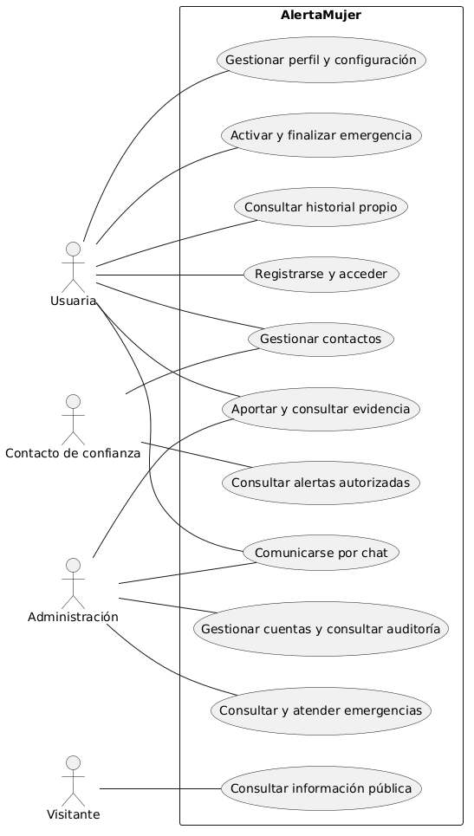
Figura 2. Identidad y acceso
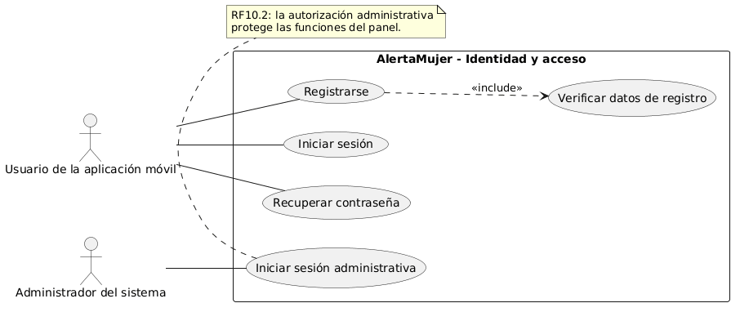

Figura 3. Perfil y personalización
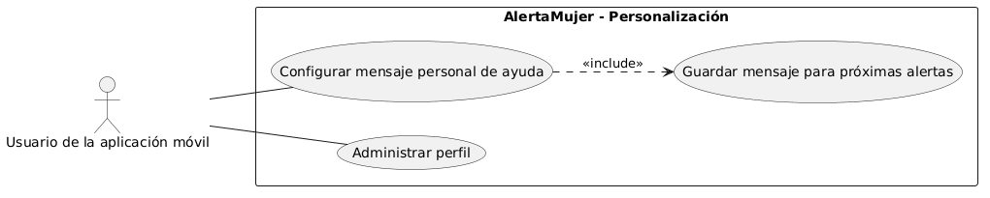

Figura 4. Contactos e invitaciones
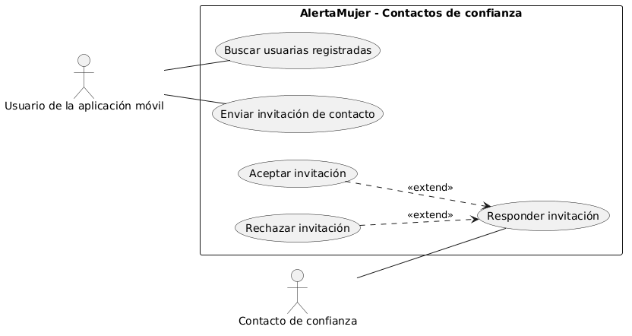

Figura 5. Emergencia, ubicación e historial
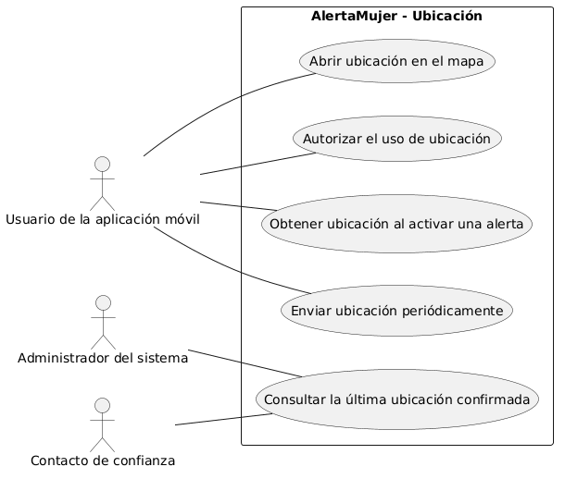
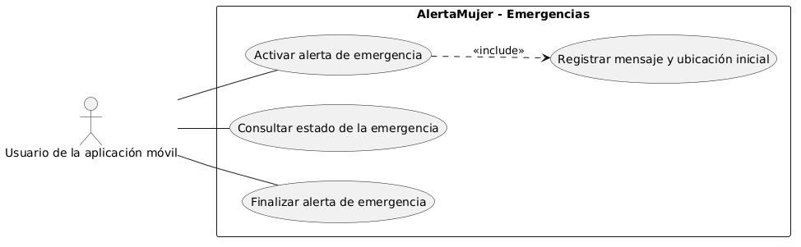
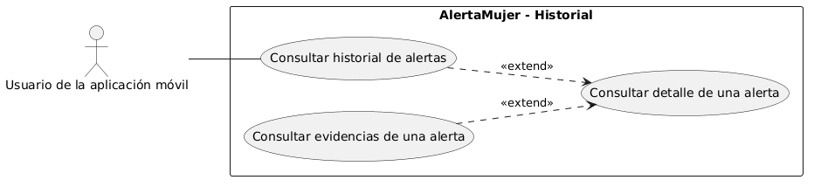

Figura 6. Alertas para contactos
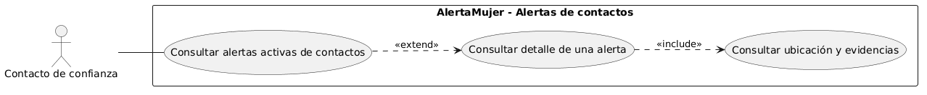 Figura 7. Evidencias
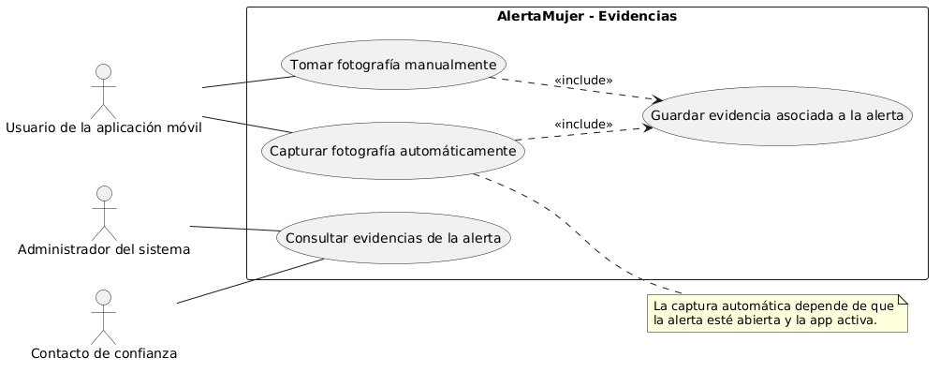
Figura 8. Chat de emergencia
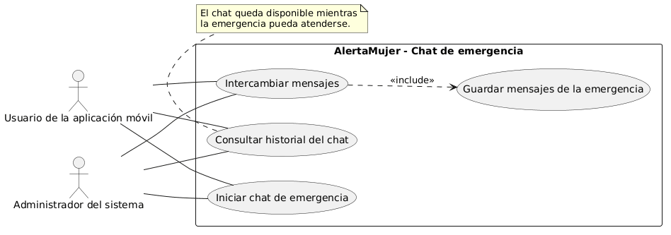 Figura 9. Administración y sitio público
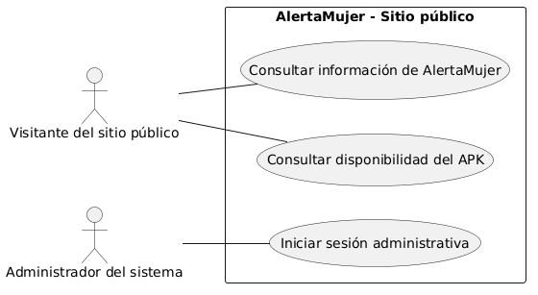

Figura 10. Componentes del backend
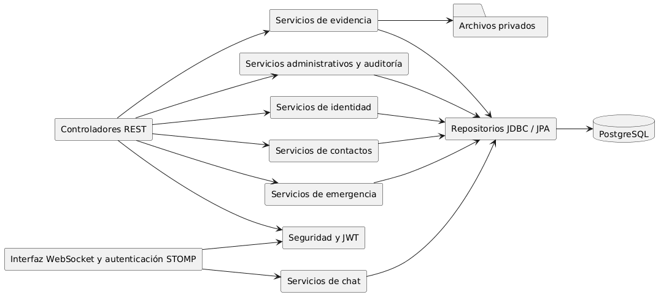 Figura 11. Secuencia de registro público
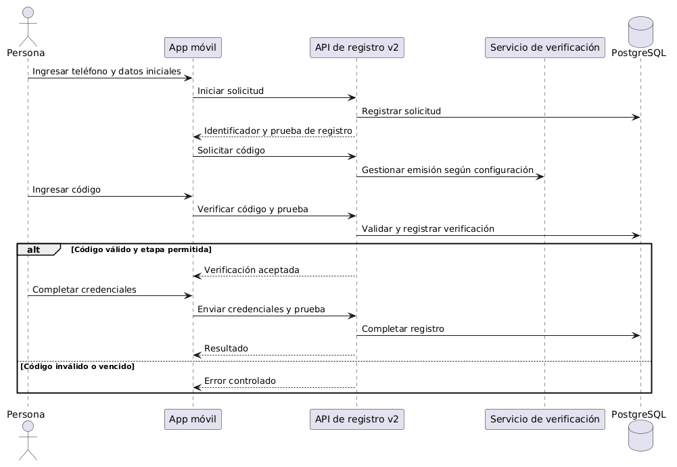

Figura 12. Secuencia de activación y atención
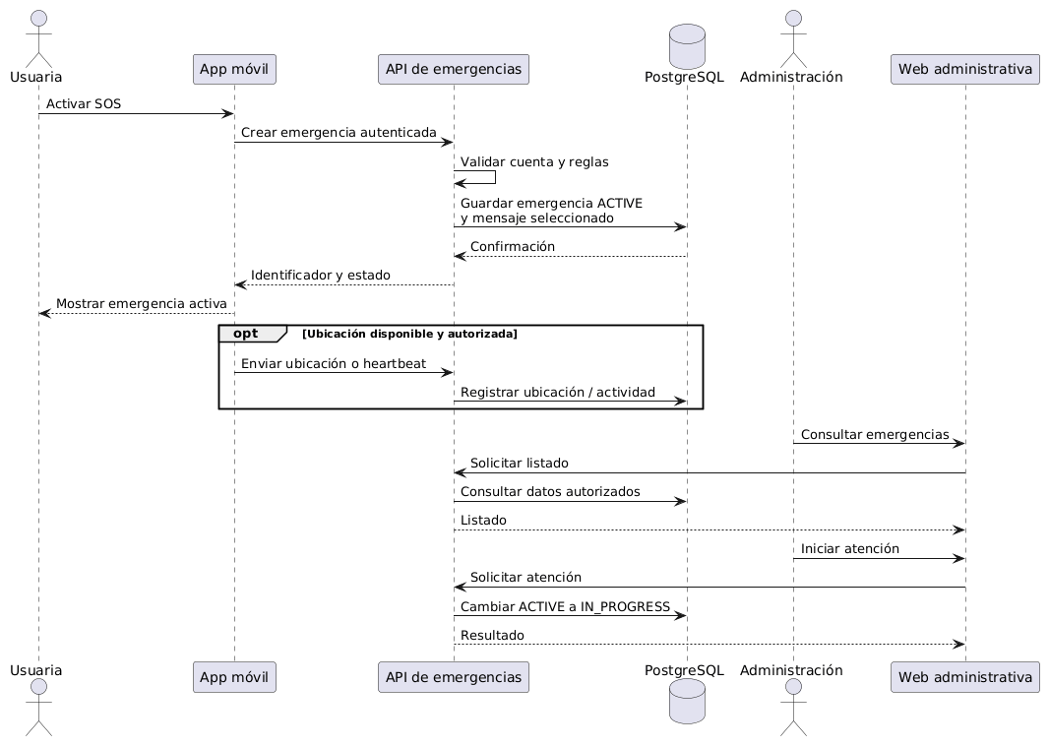
Figura 13. Secuencia de evidencia fotográfica
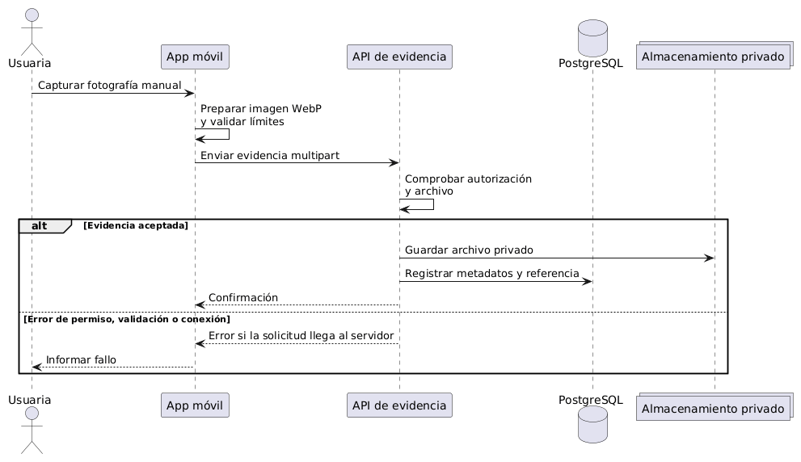

Figura 14. Secuencia de chat
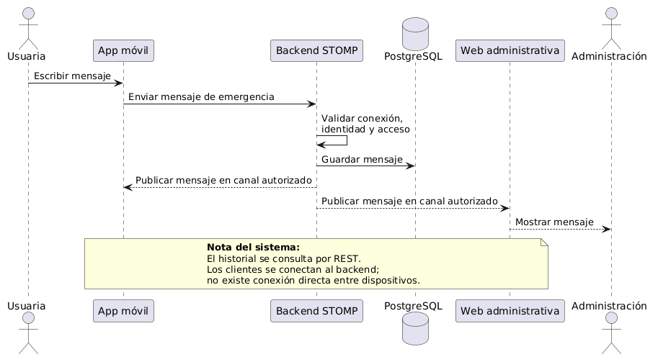

Figura 15. Actividad de atención de emergencia
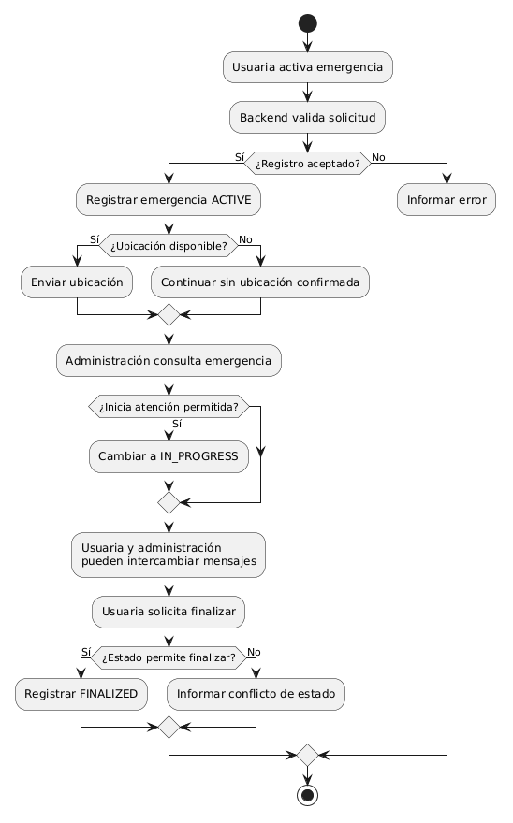

Figura 16. Estados de la emergencia
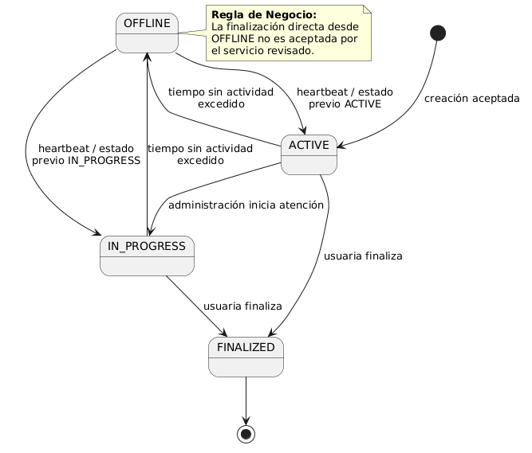
Figura 17. Clases de dominio
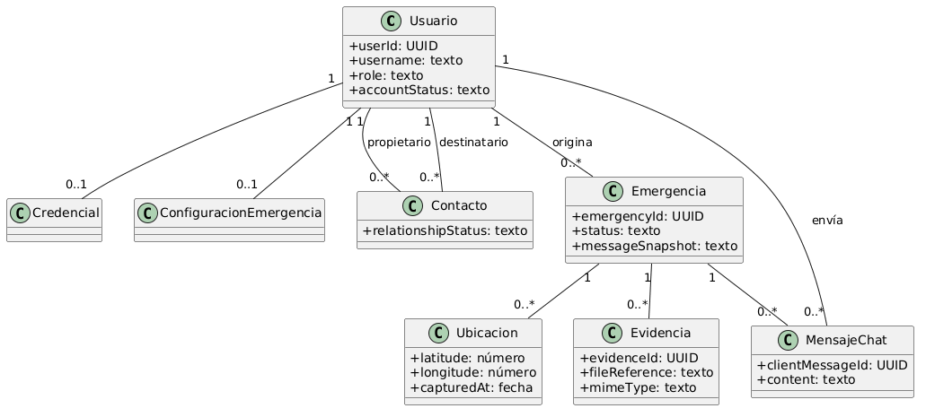

Figura 18. Despliegue de referencia

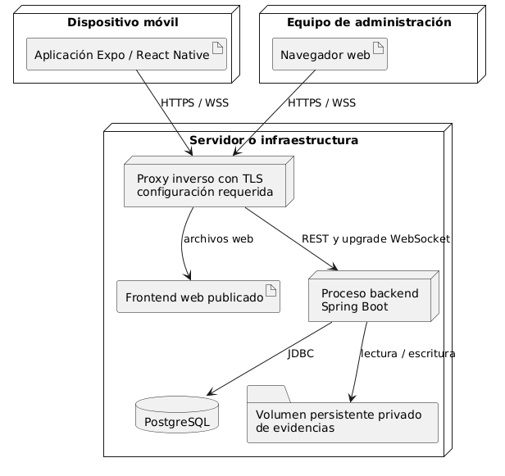

5.1. Criterios de interpretación
Los diagramas de casos de uso muestran las interacciones de las personas; los de secuencia y actividad representan flujos posibles, y el diagrama de estados muestra las transiciones de una emergencia. El despliegue es una referencia sujeta a configuración y validación.

6. Diseño de base de datos
La base de datos de AlertaMujer está desarrollada en PostgreSQL y organiza su información por áreas funcionales mediante esquemas. Liquibase administra los cambios necesarios para construir y actualizar la estructura.

6.1. Esquemas principales
Esquema | Responsabilidad
Identity | Usuarios, credenciales, solicitudes de registro, códigos de verificación y sesiones.
Profile | Configuración y datos relacionados con el perfil de emergencia.
Contacts | Relaciones e invitaciones de contactos de confianza.
Emergency | Emergencias, cambios de estado, ubicaciones, evidencias y mensajes de chat.
Audit | Registros asociados a acciones auditables del sistema.
Configuration | Parámetros de configuración del sistema.

La estructura operativa depende de las migraciones aplicadas. La solución inicial no requiere almacenamiento exclusivo de notificaciones push.

6.2. Entidades principales
Entidad | Información general
Usuario | Identidad y estado de la cuenta.
Credencial | Información necesaria para la autenticación, incluida la contraseña protegida mediante hash.
Sesión | Datos asociados a las sesiones de acceso.
Contacto de emergencia | Relación entre usuarias y estado de la invitación.
Emergencia | Alerta creada por una usuaria y su estado.
Historial de estado | Cambios registrados durante el ciclo de la emergencia.
Ubicación | Coordenadas y fecha asociadas a una emergencia.
Evidencia | Información de una fotografía asociada a la emergencia.
Mensaje de chat | Contenido y datos de los mensajes asociados a la comunicación.
Auditoría | Registro de acciones que el sistema determina como auditables.

6.3. Relaciones principales
- Una usuaria puede tener varias relaciones de contacto.
- Una usuaria puede registrar varias emergencias a lo largo del tiempo.
- Una emergencia puede tener varias ubicaciones, evidencias y mensajes.
- Los datos de credenciales y sesiones se relacionan con una cuenta de usuario.
El acceso a estos registros debe estar restringido según la identidad y los permisos de quien realiza la consulta.
Figura 19. Modelo relacional simplificado

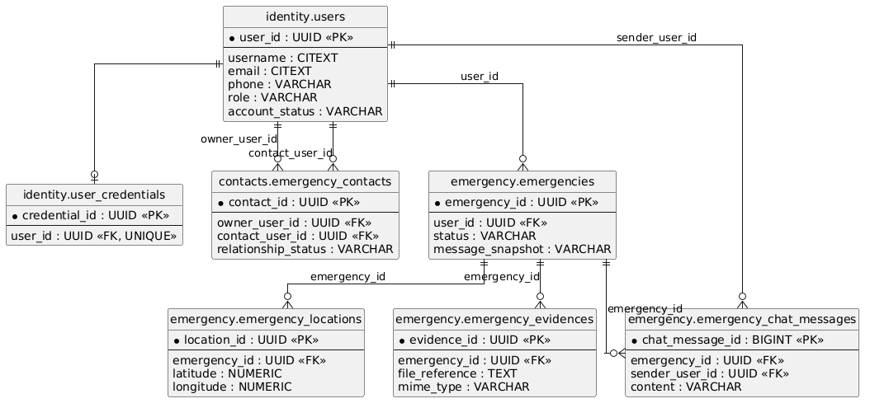7. Diseño de interfaces
Las interfaces deben permitir que las personas identifiquen con claridad las acciones disponibles y comprendan el resultado de cada operación. En una situación de emergencia, los controles principales deben ser visibles y los mensajes deben indicar si una acción se completó o si ocurrió un error.
Los ejemplos de mensajes siguientes son propuestas de redacción; deben ajustarse a los textos implementados en la aplicación.

7.1. Pantalla de registro
Elementos principales:
- Campos de identificación y datos de contacto solicitados.
- Campo de contraseña.
- Información legal y opciones de aceptación correspondientes.
- Botón para continuar con el registro.

Validaciones:
- Comprobar los campos obligatorios y sus formatos.
- Verificar que los datos cumplan las reglas definidas.
- Informar cuando una cuenta o dato único ya esté registrado.
- Continuar con la verificación solicitada.
Mensajes propuestos:
- “Revisa los campos señalados antes de continuar”.
- “El dato ingresado ya está registrado”.
- “Ingresa el código de verificación”.

7.2. Pantalla de verificación
Elementos principales:
- Campo para ingresar el código.
- Botón para confirmar.
- Opción de solicitar nuevamente el código cuando corresponda.
Validaciones:
- Comprobar el código y su vigencia.
- Informar si el código es incorrecto o ha vencido.

7.3. Pantalla de inicio de sesión
Elementos principales:
- Campos de identificación y contraseña.
- Botón “Iniciar sesión”.
- Acceso al registro y a la recuperación de contraseña.

Mensajes propuestos:
- “Ingresa tus datos para continuar”.
- “No fue posible iniciar sesión. Verifica tus credenciales”.

7.4. Pantalla de recuperación de contraseña
Elementos principales:
- Campo para identificar la cuenta.
- Campo para el código recibido.
- Campos para la nueva contraseña y su confirmación.
Validaciones:
- Comprobar el código y su vigencia.
- Validar la política de contraseña.
- Confirmar que ambas contraseñas coincidan.

7.5. Pantalla principal y activación de emergencia
Elementos principales:
- Acceso visible a la activación de emergencia.
- Estado de la alerta cuando exista una emergencia activa.
- Accesos a contactos, perfil y otras funciones habilitadas.
Comportamientos esperados:
- Informar el resultado de la solicitud de activación.
- Mostrar un mensaje comprensible si no hay conexión o si la operación falla.
- Solicitar los permisos necesarios para obtener la ubicación.

7.6. Pantalla de contactos de confianza

Elementos principales:
- Campo de búsqueda de usuarias registradas.
- Listado de resultados.
- Opción para enviar una invitación.
- Listado de contactos y solicitudes pendientes.
- Opciones para aceptar o rechazar invitaciones recibidas.
Mensajes propuestos:
- “Invitación enviada”.
- “No se encontraron usuarias”.
- “La invitación está pendiente de respuesta”.

7.7. Pantalla de emergencia activa
Elementos principales:
- Estado de la emergencia.
- Información de ubicación disponible.
- Acceso a la captura manual de evidencia.
- Acceso al chat de emergencia.
- Opción de finalizar la emergencia, según el flujo definido.
La pantalla debe informar cuando una ubicación o evidencia no pueda enviarse, sin presentar como exitosa una operación que el servidor no haya confirmado.

7.8. Pantalla de evidencias
Elementos principales:
- Opción para capturar una fotografía.
- Vista de la imagen seleccionada o capturada.
- Acción para enviar la evidencia.
- Listado o consulta de evidencias autorizadas.
Validaciones:
- Comprobar el permiso de cámara.
- Informar errores de captura, preparación o carga.
- Restringir la consulta a personas autorizadas.

7.9. Pantalla de chat
Elementos principales:
- Historial de mensajes.
- Campo para escribir.
- Botón de envío.
- Indicador o mensaje de estado cuando la conexión no esté disponible.
El chat está asociado a la emergencia y debe permitir el acceso únicamente a sus participantes autorizados.

7.10. Panel administrativo web
Elementos principales:
- Inicio de sesión administrativo.
- Listado y detalle de emergencias.
- Información de la usuaria y ubicación disponible, según autorización.
- Opciones de atención.
- Acceso a chat, evidencias y funciones de gestión permitidas.
- Consulta de registros de auditoría.
El panel debe presentar únicamente las acciones correspondientes al rol y al estado de la cuenta.

8. Reglas de negocio
Las reglas principales identificadas para el sistema son las siguientes:
1. Para utilizar las funciones protegidas, la persona debe contar con una cuenta habilitada y una sesión válida.
2. El registro público requiere completar el proceso de verificación correspondiente antes de habilitar el acceso.
3. Las cuentas creadas por administración siguen el flujo de creación administrativa con credenciales.
4. Los datos definidos como únicos por el sistema no deben duplicarse.
5. Una invitación de contacto se dirige a otra usuaria registrada y debe ser aceptada para establecer la relación correspondiente.
6. Una persona solo puede consultar información de emergencias para la cual tenga autorización.
7. Una emergencia debe estar asociada a la usuaria que la activa.
8. Los cambios de estado de una emergencia deben respetar las operaciones permitidas por el sistema.
9. La ubicación se registra cuando el dispositivo puede obtenerla y enviarla con los permisos necesarios.
10. Las evidencias deben estar asociadas a una emergencia y su consulta debe estar protegida.
11. Los mensajes del chat deben asociarse a la emergencia y estar disponibles solo para participantes autorizados.
12. Las funciones administrativas requieren una cuenta con el rol y los permisos correspondientes.
13. La finalización de una emergencia debe actualizar su estado para que las interfaces reflejen el resultado confirmado por el servidor.
Estas reglas describen el comportamiento esperado. Las restricciones específicas y los casos excepcionales requieren pruebas de aceptación.

9. Seguridad del sistema
AlertaMujer maneja información personal y datos sensibles relacionados con emergencias. Por ello, la seguridad debe aplicarse tanto en las aplicaciones como en el backend, la base de datos y el despliegue.

9.1. Autenticación
El backend valida las credenciales antes de permitir el acceso a recursos protegidos. Las solicitudes autenticadas utilizan tokens JWT, sujetos a la configuración de seguridad del sistema.

9.2. Protección de contraseñas
Las contraseñas se protegen mediante BCrypt, que genera un hash para su verificación. Esto evita almacenarlas como texto legible y no equivale a cifrado reversible.

9.3. Autorización
El sistema debe comprobar:
- La identidad de la persona que realiza la solicitud.
- El estado de su cuenta.
- Su rol y permisos.
- Su relación con la emergencia o información solicitada.
La validación debe realizarse en el servidor, incluso cuando la interfaz oculte una opción.

9.4. Protección de evidencias
Las fotografías se almacenan en un directorio privado configurado para el backend. El acceso a sus metadatos y archivos debe pasar por las rutas protegidas del sistema y comprobar los permisos del solicitante.

9.5. Comunicaciones y configuración
Para un despliegue público se recomienda:
- Usar HTTPS para las conexiones de las aplicaciones.
- Configurar WebSocket seguro mediante WSS.
- Mantener contraseñas, claves y demás secretos fuera del código fuente.
- Configurar permisos mínimos para las cuentas de la base de datos.
- Controlar el acceso al servidor y respaldar los datos de forma segura.
- Revisar los registros de auditoría y evitar que expongan información sensible.
El entorno de pruebas cuenta con un simulador de verificación telefónica. Antes de producción debe revisarse y configurarse explícitamente, ya que su configuración de desarrollo puede habilitarlo por defecto.
Estas medidas reducen riesgos, pero no garantizan por sí solas la seguridad absoluta del sistema.

10. Especificaciones técnicas

10.1. Tecnologías principales
Componente | Tecnología
Aplicación móvil | React Native y Expo
Aplicación web | React y Vite
Lenguaje de los clientes | TypeScript y JavaScript
Backend | Java 21 y Spring Boot
Servicios de aplicación | API REST
Comunicación del chat | WebSocket y STOMP
Base de datos | PostgreSQL
Migraciones de base de datos | Liquibase
Autenticación | JWT y Spring Security
Protección de contraseñas | BCrypt
Evidencias fotográficas | WebP y almacenamiento privado en el servidor
Control de versiones | Git

Las versiones de las dependencias deben fijarse y verificarse para cada entrega.

10.2. Requisitos generales de software y conectividad
- Un dispositivo compatible con la aplicación móvil y sus dependencias.
- Un navegador compatible para la aplicación web.
- Conexión con el backend para las funciones que requieren intercambio de datos.
- PostgreSQL configurado y accesible desde el backend.
- Servicio y configuración adecuados para las verificaciones que requiera el despliegue.
- Un directorio persistente y protegido para almacenar evidencias.

10.3. Recursos del dispositivo
Según la función utilizada, la aplicación móvil puede requerir:
- Ubicación: para obtener coordenadas durante una emergencia.
- Cámara: para la captura manual de fotografías.
- Conexión a internet: para enviar y consultar información del servidor.
- Almacenamiento y recursos del dispositivo: para el funcionamiento de la aplicación y la preparación de archivos.
La compatibilidad con versiones concretas de Android, dispositivos y condiciones de ejecución debe establecerse mediante pruebas.

11. Consideraciones de implementación

11.1. Preparación del entorno
Antes de ejecutar el sistema se deben configurar la base de datos, el backend y las aplicaciones cliente con las direcciones y credenciales correspondientes al entorno.
Las variables de entorno deben suministrarse mediante el mecanismo de ejecución elegido. Al ejecutar Spring directamente, no debe suponerse que un archivo .env se carga de forma automática.

11.2. Base de datos y migraciones
Se deben ejecutar las migraciones de Liquibase en el orden definido por el proyecto y comprobar que terminaron correctamente. También es necesario preparar una cuenta administrativa inicial mediante el mecanismo previsto para el despliegue.

11.3. Despliegue del servidor
En un servidor público se requiere configurar:
- Un dominio o dirección accesible para las aplicaciones.
- HTTPS y WSS.
- Un proxy que permita tanto las solicitudes HTTP como la actualización de conexión necesaria para WebSocket.
- Acceso controlado a PostgreSQL.
- Almacenamiento persistente para las evidencias.
- Secretos y variables propios del entorno de producción.
La terminación de TLS puede realizarse en el proxy; la comunicación interna con el backend debe configurarse de acuerdo con la infraestructura elegida.

11.4. Pruebas funcionales
Se recomienda verificar, como mínimo:
1. Registro, verificación, inicio de sesión y recuperación de contraseña.
2. Creación administrativa de cuentas y control de roles.
3. Envío, aceptación y rechazo de invitaciones de contacto.
4. Activación y finalización de una emergencia.
5. Obtención, envío y consulta de ubicación con permisos concedidos y denegados.
6. Captura manual, carga y consulta autorizada de evidencias.
7. Envío y recepción de mensajes de chat.
8. Restricción del acceso de personas no autorizadas.
9. Manejo de errores por falta de conexión o por indisponibilidad del servidor.
10. Funcionamiento del panel administrativo y consulta de auditoría.

11.5. Validación en dispositivos y producción
Las pruebas de código o en un entorno de desarrollo no sustituyen las pruebas en dispositivos físicos. Antes de una entrega operativa se deben comprobar la aplicación instalada, los permisos, el comportamiento en segundo plano, la conectividad móvil y el funcionamiento completo en el entorno desplegado.
Las alertas de contactos se consultan dentro de la aplicación. Las notificaciones push están fuera del alcance inicial.

11.6. Mantenimiento
Para facilitar la evolución del sistema se recomienda mantener actualizadas las migraciones, la documentación de la API y los diagramas; revisar dependencias y registros; probar respaldos; y verificar que las nuevas funcionalidades respeten las reglas de acceso y privacidad.

Referencia documental
Especificación de Requisitos de Software de AlertaMujer, apartados de alcance, requisitos funcionales y requisitos no funcionales. La presente descripción usa el SRS como referencia de requisitos y distingue las verificaciones pendientes de su aceptación.

